|  |
| --- |
| Polytech nice sophia |
| **Livraison 1 - Conception logicielle** |
| Team 3 |
|  |
| **Julian ARNAUD - Doryan BONIFASSI – Pierre BONNY – Guillaume CASAGRANDE** |
| **20/10/2017** |

|  |
| --- |
| Nous expliciterons dans ce document nos choix de modélisation et nous vous présenterons les diagrammes réalisés. |

# Nos choix de conception

Nous avons choisi d’avoir une classe *Bibliothèque* qui fait office d’interface avec l’extérieur du système. Cette classe va donc répartir toutes les opérations à effectuer aux autres classes. La classe *Bibliothèque* est composée d’objets *Utilisateur* et d’objets *Document* (agrégations fortes) car la *Bibliothèque* est responsable de ceux-ci. Si la *Bibliothèque* est détruite, ces objets n’ont plus de raisons d’exister dans notre système. Cette modélisation nous oblige à utiliser un objet *Bibliothèque* dans tous nos diagrammes de séquences car elle est la seul classe permettant la réception des messages d’un utilisateur externe à notre système.

Un *Utilisateur* est un objet abstrait de notre système. Il représente un adhérent et est spécialisé par la classe *Etudiant* et *Enseignant* qui spécifient leurs durées maximum d’emprunt et leurs méthodes permettant de mettre à jour leur pénalité. Cette modélisation permet d’ajouter n’importe quel type d’utilisateur aisément sans modifier notre système. Grâce à cette mise en place, nous ne différentions jamais les types d’utilisateurs dans nos diagrammes de séquence.

De la même manière, un *Document* représente tous les types de document que l’on trouve dans notre bibliothèque. Notons tout de même que seul un objet de type *Livre* peut-être emprunté.

Un *Livre* est une représentation virtuelle du livre physique. C’est pourquoi nous devons faire le lien entre un livre virtuel et un livre physique. Ce lien est fait grâce à la classe *Exemplaire*.

Un *Livre* est composé d’objets *Exemplaire* (agrégation forte). Le *Livre* va contenir les informations générales comme l’éditeur ou l’auteur, alors que l’exemplaire lui comporte des informations plus pratiques comme sa cote ou bien son état (s’il est perdu par exemple).

Un utilisateur et un exemplaire étant liés seulement par un emprunt, nous avons choisi de modéliser cette relation par une classe d’association *Emprunt*. Ainsi, l’*Exemplaire* connaît l’*Utilisateur* auquel il est lié, et l’*Utilisateur* sait quels *Exemplaires* il a emprunté. L’*Emprunt* stocke des informations nécessaires : la date de retour maximum (officielle) du livre, et le nombre de relances (potentielles). Ces deux informations nous permettent de gérer les relances facilement car toutes nos données sont disponibles rapidement et nos objets sont capables de communiquer entre eux.

De la même manière, une *Réservation* est le fruit de l’association entre un *Utilisateur* et un *Livre*. Nous avons décidé de réserver un livre directement et non pas un *Exemplaire* car le *Livre* sait combien d’exemplaires il possède. De plus, seul le *Livre* est au courant de la disponibilité de tous ses exemplaires.

Enfin, nous avons choisi de modéliser la gestion des relances (envoi des SMS et des e-mails) grâce à un acteur externe *ServeurEnvoi* (utilisé dans un diagramme de séquence) et la gestion de l’événement permettant de déclencher les relances à un autre acteur externe : *Horloge*.

# Diagrammes

## Diagramme de cas d’utilisation

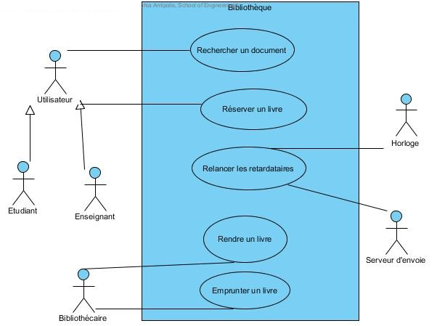

## DIAGRAMME de classes

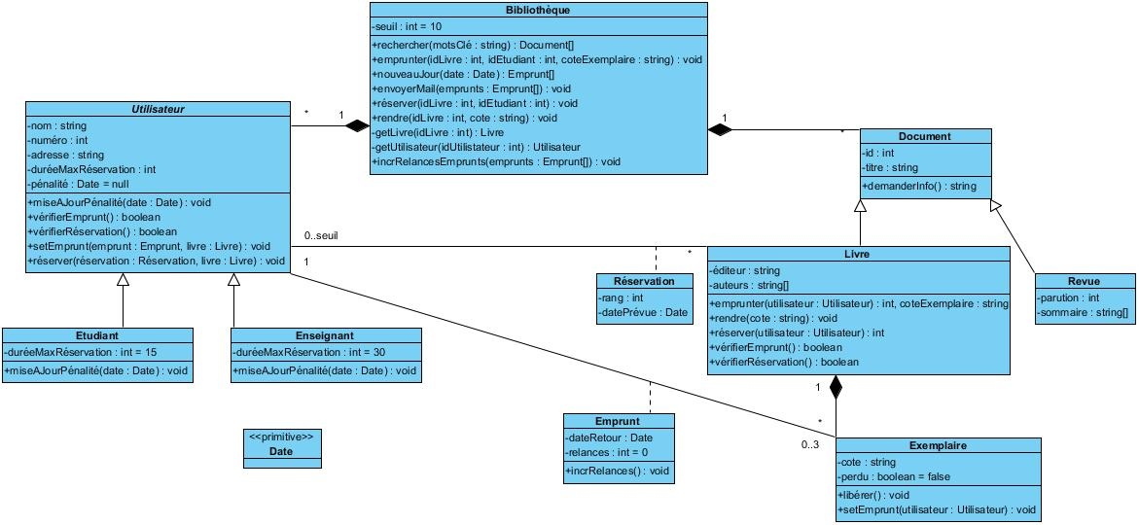

## Diagrammes de séquence

##### Réserver

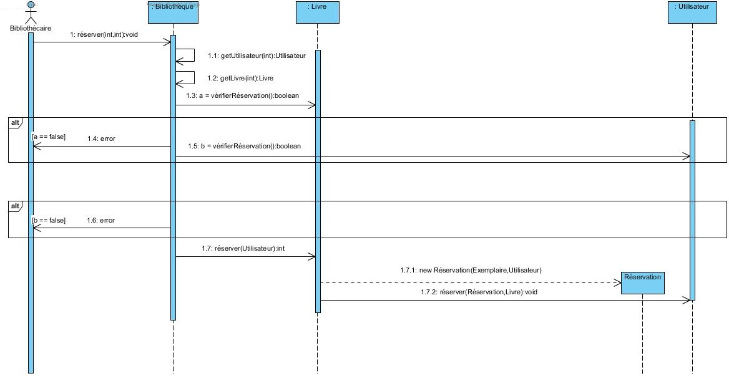

##### Relancer les retardataire

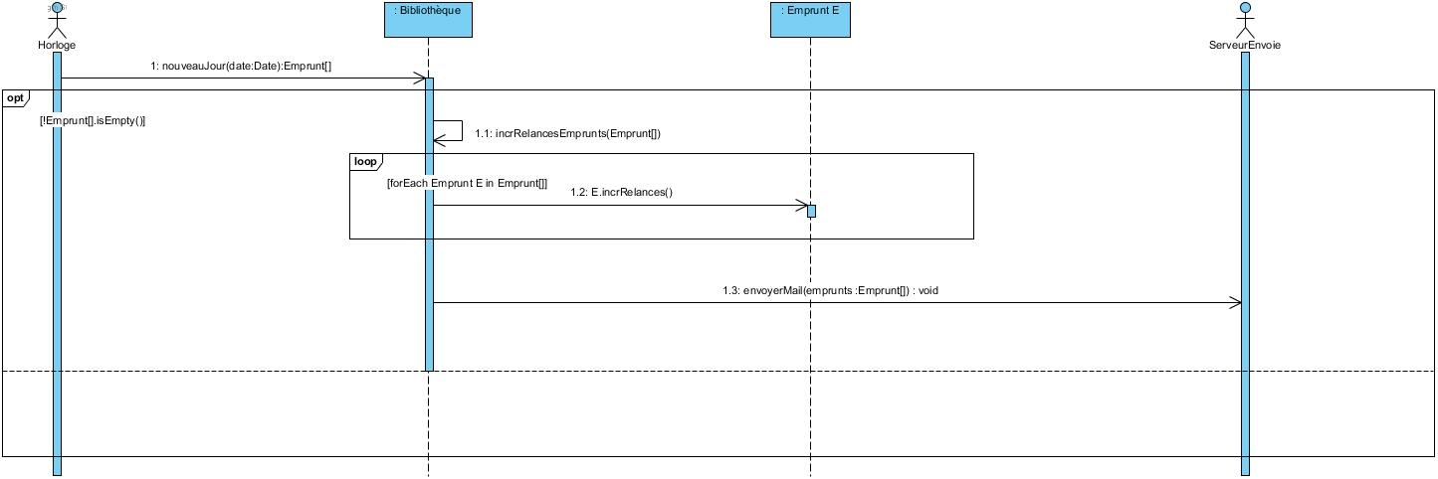

##### C:\Users\doryan\Desktop\SI4\ConceptionLog\COO_G3\SequenceEmprunter.jpgEmprunter

##### C:\Users\doryan\Desktop\SI4\ConceptionLog\COO_G3\SequenceRendre.jpgRendre

##### rechercher

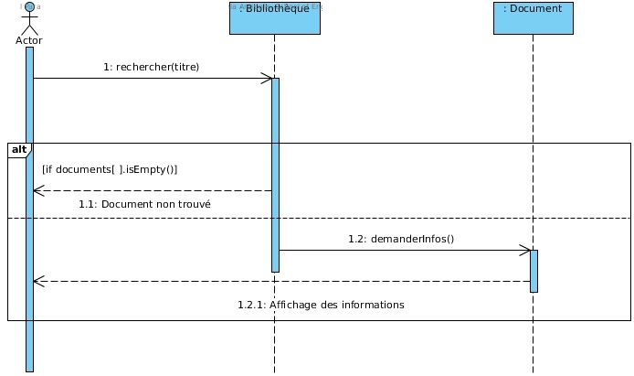

## Diagramme d’état

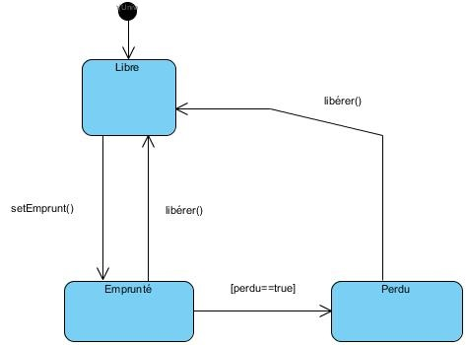

# Auto évaluation

Afin d’être efficace, le travail a été divisé de la manière suivante :

Pierre a réalisé deux diagrammes de séquences. De même, Julian a aussi réalisé deux diagrammes de séquence ainsi que le diagramme d’état.

Guillaume et Doryan ont réalisé le diagramme de classe, un diagramme de séquence, le rapport et ont supervisé le groupe pour garantir la cohérence du projet.

Julian ARNAUD : 60

Doryan BONIFASSI : 130

Pierre BONNY : 80

Guillaume CASAGRANDE : 130